OSINT-Plattform – Projektplan
Sep 27, 2026 · @zetti

Überblick
In rund 16 Wochen entsteht eine Beta der OSINT-Plattform: Eingabe einer E-Mail, Domain, IP oder eines Usernames, automatische Abfrage öffentlicher Quellen, Ergebnisse als verknüpfter Graph plus KI-Zusammenfassung.
Vorbilder: Flowsint (Graph-Ansicht, modulare "Enricher", Aufbau Frontend → API → Orchestrator → Enricher) und Serus (KI-Agent, der Recherchen selbst steuert, Monitoring, Exposure-Checks).
Drei Regeln für die Reihenfolge:
- Erst ein Durchstich, dann die Breite. Ein Datentyp läuft komplett durch (Eingabe → Backend → Anzeige), bevor der nächste dazukommt.
- Einfach und unkritisch zuerst. IP und Domain sind technisch simpel und rechtlich harmlos; Personendaten kommen erst, wenn Zugriffskontrolle, Audit-Log und Löschfristen stehen.
- Backend und Frontend überlappen. Sobald die API die ersten Endpunkte hat (Woche 4), startet das Frontend parallel.
Annahmen: eine Person, ca. 15–20 Stunden pro Woche, Start am 28. September 2026. Mit mehr Zeit oder einem zweiten Entwickler schrumpfen die Wochen; die Reihenfolge bleibt gleich.

Zeitplan auf einen Blick
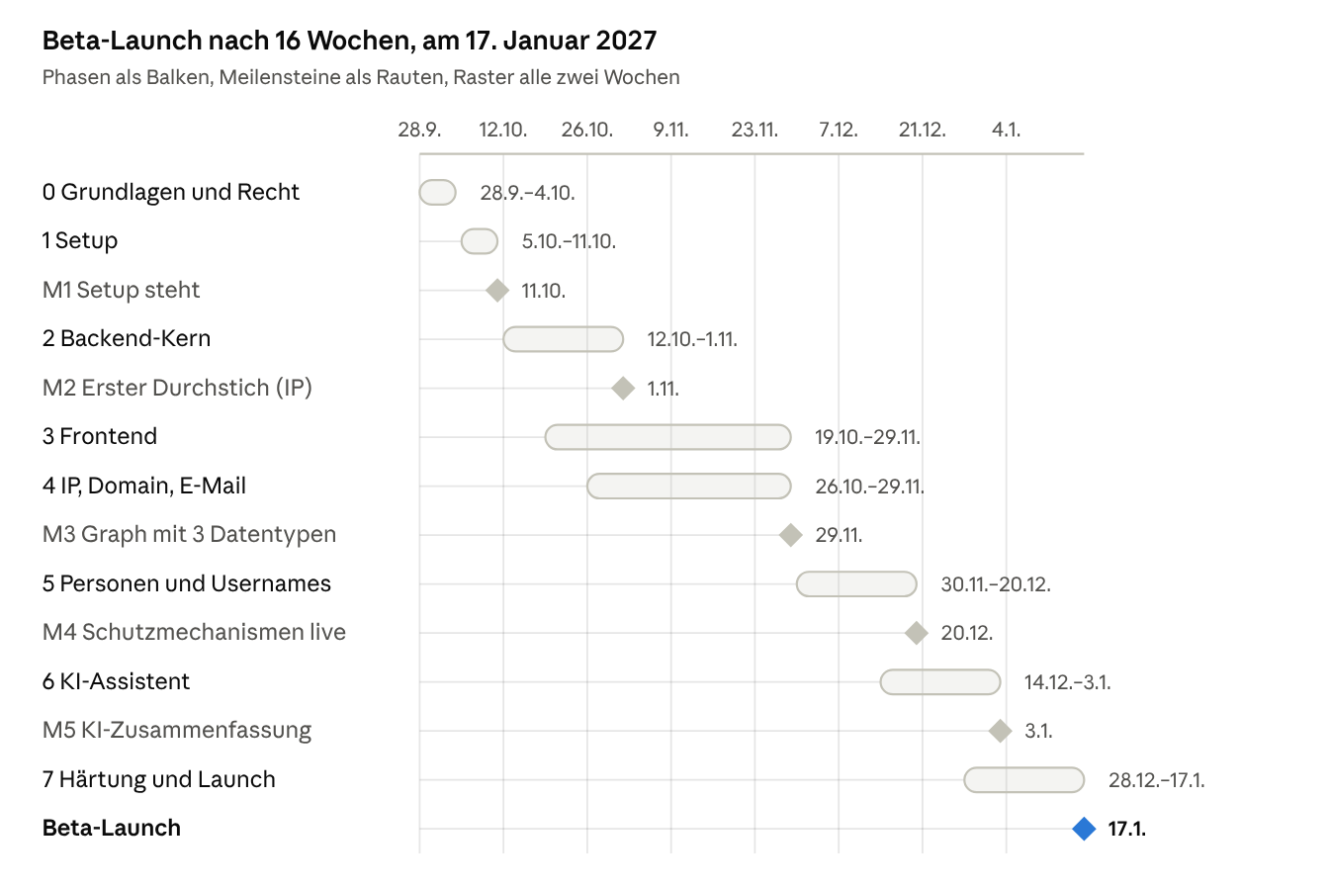
Zeitplan · 8 Phasen, 6 Meilensteine, 16 Wochen
Frontend und Integrationen laufen ab Woche 4 bzw. 5 parallel zum Backend. Die Weihnachtswochen liegen in Phase 6 und 7 – dort ist eine Woche Puffer realistisch.

Phase 0 – Grundlagen und Recht (Woche 1)
In Woche 1 wird festgelegt, für wen die Plattform ist und welche Daten sie verarbeiten darf – das entscheidet über jede spätere Integration.
- ☐ Zielgruppe und Zweck festlegen. Zum Beispiel Security-Teams (eigene Angriffsfläche prüfen), Betrugsprävention und Due Diligence, oder Selbstauskunft („Was ist über mich online?“, wie bei Serus). Ein offenes „alles über jede Person“ ist in der EU kaum rechtssicher zu betreiben.
- ☐ Quellenliste anlegen. Pro Quelle: Datentyp, API oder Scraping, Kosten, Rate-Limit, ob die Nutzungsbedingungen die Abfrage (auch kommerziell) erlauben.
- ☐ Rechtsrahmen klären (vor dem Launch mit Anwalt prüfen):
  - DSGVO: Rechtsgrundlage für jede Personensuche (meist berechtigtes Interesse, Art. 6 Abs. 1 f), Informationspflicht gegenüber Betroffenen (Art. 14), Auskunfts- und Löschrechte.
  - Keine Leak-Datenbanken selbst speichern oder weitergeben (§ 202d StGB, Datenhehlerei). Stattdessen Dienste nutzen, die nur melden, in welchem Leak eine Adresse vorkommt.
  - Nutzungsbedingungen der Plattformen beim Scraping beachten.
- ☐ Eigenbau oder Fork entscheiden. Flowsint ist Open Source – darauf aufzubauen kann Monate sparen. Vorher die Lizenz prüfen (bei Copyleft muss eigener Code offengelegt werden). Dieser Plan geht vom Eigenbau aus; bei einem Fork schrumpfen Phase 1–3 deutlich.
- ☐ MVP-Umfang einfrieren: E-Mail, Domain, IP, Username. „Person“ ist im MVP nur ein Knoten, der Treffer verbindet.
Fertig, wenn: eine Seite mit Zielgruppe, Umfang, Quellenliste und Datenschutz-Stichpunkten existiert.

Phase 1 – Setup (Woche 2)
In Woche 2 läuft die komplette Infrastruktur lokal mit einem Befehl – noch ohne Funktion, aber alles verbunden.
- ☐ Git-Repo als Monorepo: backend/, frontend/, enrichers/, docs/
- ☐ Docker Compose mit Postgres, Redis und (optional) Neo4j; docker compose up startet alles
- ☐ Backend-Gerüst: FastAPI mit Health-Endpoint, Datenbank-Migrationen (Alembic)
- ☐ Frontend-Gerüst: React + Vite + TypeScript, leere Startseite ruft den Health-Endpoint auf
- ☐ CI (GitHub Actions): Linting, Typprüfung, Tests bei jedem Push
- ☐ Secrets über .env und nie im Repo; API-Schlüssel später verschlüsselt in der Datenbank
M1 – fertig, wenn: Frontend zeigt „Backend erreichbar“, CI ist grün.

Phase 2 – Backend-Kern (Wochen 3–5)
Bis Ende Woche 5 legt das Backend einen Fall an, fragt eine IP als Hintergrund-Job ab und speichert das Ergebnis als Graph.
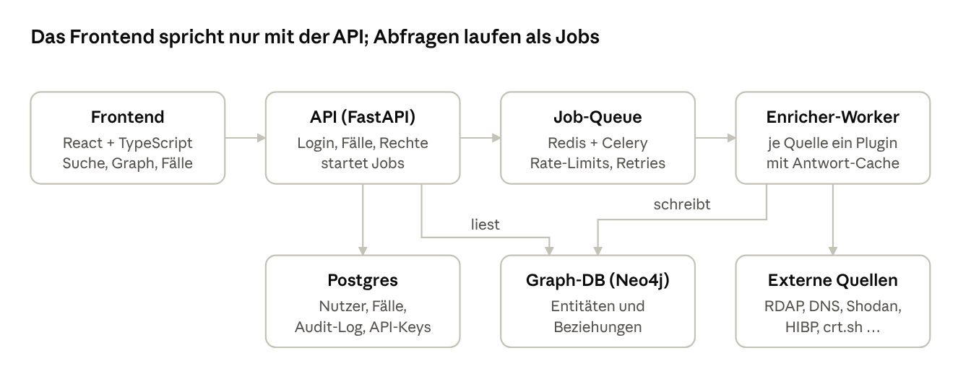
Architektur · 7 Bausteine
Jede externe Abfrage läuft als Job über die Queue – so blockiert eine langsame Quelle nie die Oberfläche, und Rate-Limits lassen sich zentral steuern.
- ☐ Datenmodell: Entitätstypen (zuerst E-Mail, Domain, IP, Username) als Pydantic-Schemas; Beziehungen wie „Domain löst auf zu IP“. Jeder Fund speichert Quelle, Zeitpunkt und Konfidenz.
- ☐ Enricher-Schnittstelle: ein Plugin = Eingabetyp → neue Entitäten, plus Name, benötigter API-Key, Rate-Limit, Kosten. Neue Quelle = neue Datei, kein Umbau.
- ☐ Job-System: Celery (Alternativen: Dramatiq, ARQ) mit Redis; Status wartend, läuft, fertig, fehlgeschlagen; automatische Wiederholung.
- ☐ API-Endpunkte: Fälle anlegen und verwalten, Entität hinzufügen, Enricher starten, Job-Status, Graph eines Falls; Live-Updates per WebSocket oder Server-Sent Events.
- ☐ Login und Rollen: E-Mail + Passwort mit 2FA, Rollen Admin und Analyst, jeder Fall gehört einem Team.
- ☐ Audit-Log ab Tag 1: wer hat wann was mit welchem Zweck gesucht. Nötig für Datenschutz und gegen Missbrauch – nachträglich einbauen ist mühsam.
- ☐ Erster Enricher: IP → Land, Stadt, ASN über die lokale MaxMind-GeoLite2-Datenbank (kostenlos, keine Rate-Limits, ideal zum Testen).
M2 – fertig, wenn: eine IP im (noch einfachen) Frontend eingegeben wird und das Ergebnis live erscheint.

Phase 3 – Frontend (Wochen 4–9, parallel)
Das Frontend startet in Woche 4 mit einer schlichten Suchmaske und wächst bis Woche 9 zur Graph-Oberfläche – immer nur so weit, wie das Backend schon liefert.
- Woche 4 – Grundgerüst: Login, Liste der Fälle, ein Suchfeld mit automatischer Typerkennung (IP, E-Mail, Domain, sonst Username).
- Woche 5 – Ergebnisse: Tabelle pro Job mit Live-Status (läuft, fertig, Fehler). Damit ist M2 erreicht.
- Wochen 6–7 – Graph-Ansicht: Knoten farbig nach Typ; Klick öffnet eine Seitenleiste mit allen Details; Rechtsklick „Enricher ausführen“ lässt neue Knoten live erscheinen. Bibliothek: React Flow (einfach) oder Cytoscape.js (besser bei vielen Knoten).
- Woche 8 – Arbeiten im Fall: Filter nach Typ und Quelle, Suche im Graph, Notizen pro Knoten, Layout speichern.
- Woche 9 – Feinschliff: Export (JSON, CSV, PDF-Bericht), Fehlermeldungen, leere Zustände, Dark Mode.
Jede angezeigte Information trägt Quelle und Abrufdatum. Das macht Ergebnisse überprüfbar und ist später für Auskunftsanfragen nötig.
Bausteine: TanStack Query für API-Daten, Zustand für den UI-Zustand, Tailwind + shadcn/ui für die Komponenten.

Phase 4 – Erste Integrationen: IP, Domain, E-Mail (Wochen 5–9)
Integriert wird in der Reihenfolge IP → Domain → E-Mail, weil jeder Typ auf dem vorherigen aufbaut: eine E-Mail führt zu ihrer Domain, die Domain zu IPs.
Wochen | Typ | Quelle | Liefert | API-Key
5–6 | IP | MaxMind GeoLite2 (lokal) | Land, Stadt, ASN | nein (Lizenz-Key für Download)
5–6 | IP | RDAP / WHOIS | Netzbetreiber, Adressbereich | nein
5–6 | IP | Reverse-DNS | Hostnamen | nein
5–6 | IP | AbuseIPDB | Missbrauchs-Meldungen | ja
5–6 | IP | Shodan oder Censys | offene Ports, Dienste | ja
6–7 | Domain | DNS (A, MX, NS, TXT) | IPs, Mailserver, SPF/DMARC | nein
6–7 | Domain | RDAP / WHOIS | Registrar, Datum | nein
6–7 | Domain | crt.sh | Subdomains aus Zertifikaten | nein
8–9 | E-Mail | Syntax- und MX-Prüfung | gültig ja/nein | nein
8–9 | E-Mail | Have I Been Pwned | Namen der Leaks, in denen sie vorkommt | ja
8–9 | E-Mail | Gravatar | öffentliches Profil, falls vorhanden | nein
Was jede Integration braucht:
- ☐ Cache mit Ablaufzeit pro Quelle – spart Kosten und schont Rate-Limits
- ☐ Rate-Limiter pro Quelle und pro Nutzer
- ☐ Schlüssel-Tresor: API-Keys verschlüsselt, pro Team hinterlegbar
- ☐ Deduplizierung: dieselbe IP aus zwei Quellen wird ein Knoten mit zwei Quellenangaben
- ☐ Test mit aufgezeichneten Antworten (z. B. VCR.py), damit Tests keine echten API-Calls brauchen
M3 – fertig, wenn: eine Domain eingegeben wird und im Graph automatisch Subdomains, IPs, Mailserver und offene Dienste verknüpft erscheinen.

Phase 5 – Personen und Usernames (Wochen 10–12)
Personenbezogene Suchen gehen erst live, wenn die Schutzmechanismen stehen – deshalb kommen sie in Woche 10 zuerst, die Funktionen danach.
Woche 10 – Schutzmechanismen
- ☐ Zweckangabe als Pflichtfeld pro Fall (landet im Audit-Log)
- ☐ Geprüfte Nutzer: z. B. nur verifizierte Firmenkonten, oder Selbstauskunft nur für die eigene, per Link bestätigte E-Mail-Adresse
- ☐ Automatische Löschung von Fällen nach einer festen Frist (Frist noch festlegen)
- ☐ Limits pro Nutzer und eine Warnung bei auffällig vielen Personensuchen
- ☐ Prozess für Betroffene: Auskunft und Löschung auf Anfrage
Wochen 11–12 – Funktionen
- ☐ Username-Check: prüft, auf welchen Plattformen ein öffentliches Profil unter dem Namen existiert (Prinzip der Open-Source-Tools Sherlock und Maigret)
- ☐ Firmenregister: Handelsregister bzw. OpenCorporates, um Personen mit Firmen zu verknüpfen
- ☐ Verknüpfungs-Vorschläge: gleicher Username oder gleiches Profilbild erzeugt „möglicherweise dieselbe Person“ mit Konfidenzwert – nie automatisch zusammenführen, der Analyst bestätigt
M4 – fertig, wenn: alle Schutzmechanismen aktiv sind und ein Username-Check im Graph erscheint.

Phase 6 – KI-Assistent (Wochen 12–14)
Die KI kommt bewusst spät: Sie arbeitet mit den vorhandenen Enrichern als Werkzeugen und ist nur so gut wie diese.
- Zusammenfassung: Ein Klick fasst einen Fall als kurzen Bericht zusammen – jede Aussage mit Link auf den Knoten und die Quelle, keine Behauptung ohne Beleg.
- Vorschläge: Die KI schlägt nächste sinnvolle Abfragen vor („Für diese Domain fehlen noch die Mailserver“), der Nutzer bestätigt.
- Agenten-Modus (wie bei Serus): Die KI ruft Enricher selbst auf (Tool Use), mit festem Budget an Abfragen pro Lauf und denselben Schutzregeln wie ein Mensch; jeder Schritt landet im Audit-Log.
Technisch: ein LLM über API (z. B. Claude) mit den Enrichern als Tools; Prompts und Antworten werden geloggt, damit Fehler nachvollziehbar sind.
M5 – fertig, wenn: ein Fall per Klick eine belegte Zusammenfassung bekommt.

Phase 7 – Härtung und Beta-Launch (Wochen 14–16)
In den letzten drei Wochen kommen keine neuen Funktionen mehr dazu – nur Sicherheit, Stabilität, Rechtliches und die ersten echten Nutzer.
- ☐ Sicherheit: Check nach OWASP Top 10, Abhängigkeiten scannen (z. B. Dependabot), Passwörter mit Argon2, HTTPS überall, Backups testen
- ☐ Stabilität: Fehler-Tracking (Sentry), Monitoring der Job-Queue, Last-Test mit vielen parallelen Jobs
- ☐ Tests: End-to-End-Tests der Hauptwege mit Playwright
- ☐ Hosting: ein Server in der EU (z. B. Hetzner) mit Docker Compose reicht für die Beta
- ☐ Rechtliches: Impressum, Datenschutzerklärung, Nutzungsbedingungen mit klarer Liste verbotener Zwecke, Anwalt drüberschauen lassen
- ☐ Beta: 5–10 Testnutzer aus der Zielgruppe, Feedback sammeln, danach Prioritäten neu setzen
M6 – Beta-Launch am 17. Januar 2027. Danach: Monitoring und Alarme für Fälle, weitere Quellen, Team-Funktionen, Bezahlmodell.

Tech-Stack-Empfehlung
Der Stack setzt auf Python im Backend, weil fast alle OSINT-Bibliotheken und -Tools in Python geschrieben sind – ähnlich wie bei Flowsint.
Bereich | Empfehlung | Alternative
Backend | Python, FastAPI, Pydantic | Node.js mit NestJS
Hintergrund-Jobs | Celery + Redis | Dramatiq, ARQ
Datenbank | Postgres | –
Graph | Neo4j | nur Postgres (Tabellen für Kanten), später Neo4j
Frontend | React, Vite, TypeScript | Next.js
Graph-Anzeige | React Flow | Cytoscape.js, Sigma.js
UI-Komponenten | Tailwind + shadcn/ui | Mantine
KI | LLM-API mit Tool Use (z. B. Claude) | –
Betrieb | Docker Compose auf EU-Server, GitHub Actions | Kubernetes erst bei Bedarf
Wer Neo4j anfangs weglässt, spart Komplexität; das Datenmodell sollte dann so gebaut sein, dass der Umzug später nur die Speicherschicht betrifft.

Werkzeuge – erste Ausbaustufe (bestätigt)
Diese acht Werkzeuge kommen als Erstes rein. Alle sind öffentlich, legal und gut zu warten. Sie ergänzen die schon geplanten Basis-Enricher (IP, Domain, E-Mail).
Werkzeug | Was es macht | Eingabe | Phase
Holehe | zeigt, bei welchen Diensten eine E-Mail registriert ist – ohne die Person zu benachrichtigen | E-Mail | 4
theHarvester | sammelt E-Mails, Subdomains und Namen zu einer Domain | Domain | 4
Metadaten | liest EXIF aus Bildern und Autor/Datum aus Dokumenten | Datei | 4
Wayback Machine | findet alte und gelöschte Versionen einer Seite | Domain / URL | 4
Sherlock | sucht einen Username über hunderte Plattformen | Username | 5
Maigret | wie Sherlock, plus öffentliche Profildaten (Bio, Bild) | Username | 5
Social-Media-OSINT | öffentliche Profile als Knoten im Graph | Username / Profil | 5
Username-Vergleich | prüft, ob zwei Handles zur selben Person gehören | 2 Usernames | 5
Cross-Linking (gleicher Name oder gleiches Bild → „vermutlich dieselbe Person“) läuft quer über alle Werkzeuge und ist bereits als Kernfunktion in Phase 5 eingeplant.
Später, nicht in dieser Ausbaustufe: Reddit, Telegram, Paste-Sites (gelb); Telefonnummern, Krypto, Gesichtssuche (offen); Facebook, Discord, Instagram-Login (rot, vorerst raus).

Recht-by-Design: Aufnahmeregel für Werkzeuge
Damit nie etwas Illegales in die Plattform rutscht, gilt für jedes neue Werkzeug eine feste Prüfregel. Nur wenn es alle vier Punkte erfüllt, darf es rein:
- Es greift nur auf öffentliche Quellen oder offizielle APIs zu – kein Einloggen mit fremden oder gefälschten Konten, kein Umgehen von Sperren oder Captchas.
- Es verletzt keine Nutzungsbedingungen der Plattform, die es abfragt.
- Es speichert keine Leak-Inhalte selbst – nur den Hinweis „kommt in Leak X vor“, niemals Passwörter oder Datensätze.
- Es hält Rate-Limits ein und tarnt sich nicht als jemand anderes.
Diese Regel ist Teil des Bauplans, nicht eine Meinung. Werkzeuge wie Facebook-Scraping, Discord-Scraping oder Instagram mit Login scheitern an Punkt 1 und 2 und bleiben deshalb dauerhaft draußen.
Grundausstattung – immer aktiv, nie abschaltbar
Diese vier Funktionen sind keine Extras, sondern die rechtliche Basis. Sie sind ab Tag 1 fest eingebaut:
- Zweckangabe als Pflichtfeld bei jedem Fall
- Audit-Log: wer, wann, was, mit welchem Zweck gesucht hat
- Automatische Löschfrist für Fälle
- Mandantentrennung: Daten eines Kunden sind strikt von anderen getrennt (siehe Datenmodell unten)
So bleibt die Plattform von der Beta an verkaufsfähig – die rechtlichen Verträge setzen später auf dieser Technik auf.

Bauplan Backend
Das Backend ist das Herzstück: Es nimmt Anfragen entgegen, ruft die Werkzeuge auf und speichert alles. Aufbau in dieser Reihenfolge.
Ordnerstruktur
backend/
app/
main.py # startet die API
config.py # Einstellungen, liest .env
db.py # Datenbank-Verbindung
auth/ # Login, Rollen, 2FA
cases/ # Fälle: anlegen, lesen, löschen
entities/ # Knoten (IP, Domain, E-Mail, Username)
graph/ # Beziehungen, Graph eines Falls
enrichers/ # ein Werkzeug = eine Datei
base.py # die gemeinsame Schnittstelle
holehe.py
theharvester.py
sherlock.py
...
jobs/ # Hintergrund-Aufträge (Queue)
audit/ # Protokoll: wer, wann, was
tests/
alembic/ # Datenbank-Migrationen
Datenmodell (die drei Grundbausteine)
Tabelle | Hält | Beispiel
Organisation | einen Kunden/Mandanten | „Firma Muster GmbH“
Entität | einen Knoten mit Typ und Wert | Typ „IP“, Wert „8.8.8.8“
Beziehung | verbindet zwei Entitäten | Domain „löst auf zu“ IP
Fund | ein Detail plus Quelle und Zeitpunkt | „Land: USA“, Quelle GeoLite2, 27.09.
Dazu die Tabellen für Nutzer, Fälle, API-Schlüssel und das Audit-Log. Wichtig für den späteren Verkauf: Jede dieser Tabellen (Nutzer, Fall, Entität, Beziehung, Fund, Audit-Log) bekommt von Anfang an eine Organisations-Kennung. So sieht jeder Kunde ausschließlich seine eigenen Daten. In der Beta gibt es nur eine Organisation – die Struktur ist aber schon da, sodass beim Verkauf nichts umgebaut werden muss.
Die Enricher-Schnittstelle – jedes Werkzeug folgt demselben Muster, damit ein neues nur eine neue Datei ist:
class Enricher:
name = "holehe"
eingabe_typ = "email" # womit es gefüttert wird
braucht_api_key = False
def run(self, wert: str) -> list[Fund]:
# ruft die Quelle auf und gibt Funde zurück
...
API-Endpunkte (die wichtigsten)
Methode | Pfad | Zweck
POST | /auth/login | anmelden
GET | /cases | eigene Fälle auflisten
POST | /cases | neuen Fall anlegen (mit Zweckangabe)
POST | /cases/{id}/entities | Entität zum Fall hinzufügen
POST | /entities/{id}/enrich | ein Werkzeug starten (läuft als Job)
GET | /jobs/{id} | Status eines Jobs
GET | /cases/{id}/graph | den ganzen Graphen holen
WS | /cases/{id}/stream | Live-Updates, wenn neue Funde kommen
Reihenfolge beim Bauen: Datenbank + Datenmodell → Login → Fälle und Entitäten → Enricher-Schnittstelle mit einem einzigen Werkzeug (GeoIP) → Job-Queue → Graph-Endpunkt → Live-Updates → Audit-Log. Erst wenn ein Werkzeug komplett durchläuft, kommen die nächsten dazu.

Bauplan Frontend
Das Frontend ist die Oberfläche im Browser. Es spricht ausschließlich mit der API und zeigt die Ergebnisse an – keine Werkzeuge oder Schlüssel liegen hier.
Ordnerstruktur
frontend/
src/
main.tsx # Einstiegspunkt
api/ # alle Aufrufe an das Backend
routes/ # die Seiten (siehe unten)
components/ # wiederverwendbare Bausteine
graph/ # die Graph-Ansicht
store/ # UI-Zustand (Filter, Auswahl)
lib/ # Helfer (Typerkennung der Eingabe)
Die Seiten
Seite | Zeigt | Kommt in Phase
Login | Anmeldung mit 2FA | 3
Fall-Liste | alle eigenen Fälle, Knopf „neuer Fall“ | 3
Fall-Ansicht | die Suchleiste und der Graph – der Hauptbildschirm | 3
Knoten-Details | Seitenleiste mit allen Funden eines Knotens | 3
Bericht | Vorschau und Export als PDF/HTML | 3
Wichtige Bausteine
Baustein | Aufgabe
Suchleiste | Eingabe plus automatische Typerkennung (IP, E-Mail, Domain, sonst Username)
Graph | Knoten farbig nach Typ, Rechtsklick startet ein Werkzeug
Job-Anzeige | zeigt live, welche Werkzeuge gerade laufen (wartend/läuft/fertig/Fehler)
Quellen-Chip | steht an jedem Fund: woher und wann abgerufen
Filterleiste | nach Typ und Quelle filtern, im Graph suchen
Datenfluss (so hängt alles zusammen)
- Du tippst etwas in die Suchleiste → das Frontend schickt es an die API.
- Die API legt eine Entität an und startet Jobs → das Frontend zeigt „läuft“.
- Sobald Funde da sind, kommen sie über die Live-Verbindung rein → neue Knoten erscheinen im Graph.
- Klick auf einen Knoten → Details aus dem Fall werden geladen.
Reihenfolge beim Bauen: Login und Fall-Liste → Suchleiste mit Ergebnistabelle (damit ist der erste Durchstich sichtbar) → Graph-Ansicht → Knoten-Details und Live-Updates → Filter und Notizen → Bericht-Export.

Kommerzialisierung – was sich ändert
Verkaufen ist möglich (Serus macht genau das), aber es hebt die Anforderungen an Recht und Sauberkeit deutlich. Drei Dinge musst du früh mitdenken, nicht erst kurz vor dem Verkauf. Das Folgende ist Orientierung, keine Rechtsberatung – vor dem Verkauf einmal mit einem Anwalt durchgehen.
1. Lizenzen deiner Werkzeuge
Die Lizenz entscheidet, ob du ein Werkzeug kommerziell nutzen darfst. Deine acht sind alle nutzbar – aber mit einer wichtigen Bauregel.
Werkzeug | Lizenz | Für den Verkauf
Sherlock | MIT | unproblematisch
Maigret | MIT | unproblematisch
Holehe | GPL-3.0 | ok, wenn als eigener Prozess aufgerufen
theHarvester | GPL-2.0 | ok, wenn als eigener Prozess aufgerufen
ExifTool (Metadaten) | Artistic / GPL | unproblematisch
Wayback | öffentliche Schnittstelle, kein Code | unproblematisch
Die Bauregel: GPL-Werkzeuge nicht in deinen eigenen Code hineinkopieren, sondern als separates Programm aufrufen (genau so, wie die Enricher-Schnittstelle es ohnehin vorsieht). Dann bleibt dein eigener Code deine Sache. Würdest du GPL-Code direkt einbinden, müsstest du deinen eigenen offenlegen. Wichtig: Keines davon ist AGPL – die wäre auch beim reinen Online-Betrieb ein Problem. Holehe-Lizenz, Sherlock/Maigret-Lizenz.
2. Recht wird Pflicht statt Kür
- DSGVO ist ab dem ersten zahlenden Kunden nicht verhandelbar: klare Rechtsgrundlage, Auskunft und Löschung für Betroffene, Verzeichnis der Verarbeitungen. Ab bestimmter Größe ein Datenschutzbeauftragter.
- Auftragsverarbeitungsvertrag (AVV): Firmenkunden verlangen den, bevor sie kaufen.
- Kundenprüfung gegen Missbrauch: Das ist bei einem Verkaufsprodukt der heikelste Punkt. Du musst verhindern, dass Stalker oder Belästiger es kaufen – z. B. nur verifizierte Firmen, oder Selbstauskunft nur für die eigene, bestätigte Identität. Verkaufst du an jeden, haftest du mit.
- Rechtsform: eine GmbH oder UG trennt dein Privatvermögen vom Geschäftsrisiko. Bei diesem Produkt sinnvoll.
3. Technik für ein Verkaufsprodukt
Drei Bausteine kommen zum bisherigen Plan dazu – am besten von Anfang an im Datenmodell vorgesehen, auch wenn sie erst nach der Beta scharf geschaltet werden:
- Mandantenfähigkeit: jede Kundenfirma sieht nur ihre eigenen Fälle und Daten, sauber getrennt.
- Abrechnung: Zahlungsanbieter wie Stripe anbinden; Modell z. B. Guthaben-Credits pro Abfrage (wie Serus) oder feste Monatspakete.
- Nutzungslimits und Zähler: pro Kunde messen, was verbraucht wird – für Abrechnung und gegen Missbrauch.
Empfehlung: Baue die Beta wie geplant als sauberes Werkzeug mit Audit-Log, Zweckangabe und Mandantentrennung. Damit ist der Weg zum Verkaufsprodukt später kurz – es fehlen dann vor allem Abrechnung und die rechtlichen Verträge, nicht die Architektur.
Vor dem Verkauf erledigen (nicht jetzt)
Dieser Papierkram hält dich beim Bauen nicht auf, muss aber vor dem ersten zahlenden Kunden stehen:
- ☐ Rechtsform gründen (GmbH oder UG)
- ☐ Datenschutzerklärung, Impressum, Nutzungsbedingungen mit Liste verbotener Zwecke
- ☐ Muster für den Auftragsverarbeitungsvertrag (AVV) für Firmenkunden
- ☐ Verzeichnis der Verarbeitungstätigkeiten (DSGVO)
- ☐ Prozess für Kundenprüfung festlegen (wer darf kaufen, wie wird verifiziert)
- ☐ Alles einmal von einem Anwalt für IT-/Datenschutzrecht prüfen lassen

Nächste Schritte diese Woche
- ☐ Zielgruppe in einem Satz aufschreiben (wer nutzt es, wofür)
- ☐ Flowsint lokal installieren, eine Stunde damit arbeiten und die Lizenz lesen – dann Eigenbau oder Fork entscheiden
- ☐ Quellenliste als Tabelle starten (Quelle, Datentyp, Kosten, Nutzungsbedingungen)
- ☐ Offene Frage klären: allein oder im Team, und wie viele Stunden pro Woche realistisch sind

Quellen
- Flowsint auf GitHub – Aufbau, Zielgruppen, Nutzungsregeln
- Serus Intelligence – Funktionsumfang des KI-OSINT-Tools
- Serus Selbstbeschreibung – Plattform, API, Monitoring

